Лабораторная работа №1

Математические основы защиты информации и информационной безопасности

Назарьин Артем

Содержание

# 1 Цель работы

Реализовать шифр Цезаря и шифр Атбаш.

# 2 Выполнение лабораторной работы

**1.** Реализую шифр Цезаря (Рис. 1).

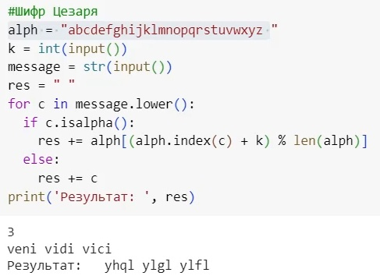

Рис. 1: Рис.1

**2.** Реализую шифр Атбаш(Рис. 2).

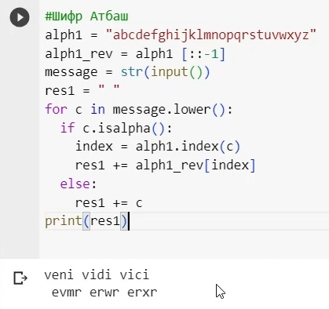

Рис. 2: Рис.2

# 3 Вывод

Я реализовал шифр Цезаря и шифр Атбаш.

# Список литературы

[Github](https://github.com)